ПЗ-14. Микроэлектроника – элементная база развития ЭВМ и информационных технологий пятого технологического уклада Новейшего времени. =2ч

Лидирующие экономики стран современного мира с конца прошлого 20 века развиваются уже в рамках пятого техноуклада, где на первый план выдвигаются достижения в области микроэлектроники и информатики.
Информатика - это техническая наука, систематизирующая приемы создания, хранения, обработки и передачи информации средствами вычислительной техники, а также принципы функционирования этих средств и методы управления ими.
В сфере производства пятый техноуклад смещает акценты с массовости на индивидуализацию, на распределение его по малым городам с использованием новых транспортных и телекоммуникационных технологий, предъявляет повышенные экологические требования к энерго- и материалопотреблению.
Электроника прошла несколько этапов развития, за время которых сменилось несколько поколений элементной базы: дискретная электроника электровакуумных приборов, дискретная электроника полупроводниковых приборов, интегральная электроника микросхем (микроэлектроника), интегральная электроника функциональных микроэлектронных устройств (функциональная микроэлектроника).
Микроэлектроника - это область электроники, занимающаяся созданием узлов, блоков и устройств в микроминиатюрном исполнении.
Информационная технология - совокупность технических и программных средств, с помощью которых обрабатывается информация. Центральное место в информационных технологиях занимает электронно-вычислительная машина.
Электронно-вычислительная машина (сокращённо ЭВМ) - комплекс технических, аппаратных и программных средств, предназначенных для автоматической обработки информации, вычислений, автоматического управления. При этом основные функциональные элементы (логические, запоминающие, индикационные и др.) выполнены на электронных элементах.

Решающую роль микроэлектроника играла и играет в развитии информационных технологий за счёт смены поколений электронно-вычислительных машин, отличающихся друг от друга элементной базой и математическим программным обеспечением.

Первое поколение ЭВМ
Первое поколение ЭВМ (1944-1958 г.г.) было построено на электронных лампах – диодах и триодах.
Большинство машин первого поколения были экспериментальными устройствами и строились с целью проверки тех или иных теоретических положений. Применение вакуумно-ламповой технологии, использование систем памяти на ртутных линиях задержки, магнитных барабанах, электронно-лучевых трубках (трубках Вильямса), делало их работу весьма ненадёжной.
Кроме этого, такие ЭВМ имели большой вес и занимали по площади значительные территории, иногда целые здания. Для ввода-вывода данных использовались перфоленты и перфокарты, магнитные ленты и печатающие устройства.
В 1946 г. американские инженер-электронщик Дж. П. Эккерт и физик Дж.У. Моучли в Пенсильванском университете сконструировали, по заказу военного ведомства США, первую электронно-вычислительную машину ENIAC (Electronic Numerical Integrator and Computer) (рис. 89), которая предназначалась для решения задач баллистики. Она выполняла за одну секунду 300 умножений или 5000 сложений многоразрядных чисел. Размеры: 30 м. в длину, объём - 85 м³, вес - 30 тонн. Использовалось около 20000 электронных ламп и 1500 реле. Мощность ее была до 150 кВт.
Несмотря на огромные размеры и вес первая электронно-вычислительная машина ENIAC проработала около 10 лет.

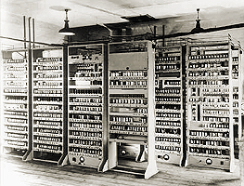
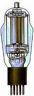

Рис. 89. Электронно-вычислительная машина первого поколения ENIAC (США) на электронных лампах

Была реализована концепция хранимой программы. Программное обеспечение компьютеров 1-го поколения состояло в основном из стандартных подпрограмм, написанных на машинном языке. Быстродействие они имели от 10 до 20 тыс. оп./сек.
Введение данных в машины первого поколения шло способом загрузки перфокарт, а программное руководство последовательностями решений функций проводилось, к примеру, в ENIAC – способом ввода штекеров и форм наборной сферы.
Машины этого поколения: ENIAC (США), МЭСМ (СССР), БЭСМ-1, М-1, М-2, М-З, "Стрела", "Минск-1", "Урал-1", "Урал-2", "Урал-3", M-20, "Сетунь", БЭСМ-2, "Раздан", IBM -701, использовали много электроэнергии и состояли из очень большого числа электронных ламп. Например, машина "Стрела" состояла из 6400 электронных ламп и 60 тыс. штук полупроводниковых диодов. Их быстродействие не превышало 2-3 тыс. операций в секунду, оперативная память не превышала 2 Кб. Только у машины "М-2" (1958) оперативная память была 4 Кб, а быстродействие 20 тыс. операций в секунду.

Второе поколение ЭВМ
ЭВМ 2-го поколения были разработаны в 1959-1967 гг. В качестве основного элемента были использованы уже не электронные лампы, а полупроводниковые диоды и транзисторы. 1 транзистор способен был заменить ~ 40 электронных ламп и работал с большей скоростью. А в качестве устройств памяти стали применяться магнитные сердечники и магнитные барабаны – далекие предки современных жестких дисков.
Компьютеры стали более надежными, быстродействие их повысилось, потребление энергии уменьшилось, уменьшились габаритные размеры машин.
С появлением памяти на магнитных сердечниках цикл ее работы уменьшился до десятков микросекунд.
Главный принцип структуры – централизация. Появились высокопроизводительные устройства для работы с магнитными лентами, устройства памяти на магнитных дисках.
Кроме этого, появилась возможность программирования на алгоритмических языках. Были разработаны первые языки высокого уровня – Фортран, Алгол, Кобол. Быстродействие машин 2-го поколения уже достигала 100-5000 тыс. оп./сек.
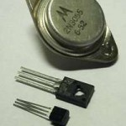
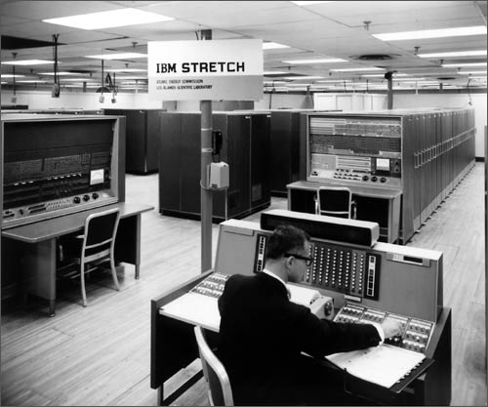
Примеры машин второго поколения: «Стретч» (Великобритания) (рис. 90), «Атлас» (США), БЭСМ-6, БЭСМ-4, Минск-22 (СССР) – предназначены для решения научно-технических и планово-экономических задач; Минск-32, ЭВМ М-40, -50 – для систем противоракетной обороны; Урал -11, -14, -16 – ЭВМ общего назначения, ориентированные на решение инженерно-технических задач.

Рис. 90. Электронно-вычислительная машина второго поколения «Стретч» (Великобритания) на диодах и транзисторах

Третье поколение ЭВМ
В ЭВМ третьего поколения (1968-1973 гг.) использовались интегральные схемы (ИС). Разработка в 60-х годах интегральных схем – целых устройств и узлов из десятков и сотен транзисторов, выполненных на одном кристалле полупроводника (то, что сейчас называют микросхемами) привело к созданию ЭВМ 3-го поколения. ИС - это кремниевый кристалл, площадь которого примерно 10 мм².
1 ИС способна заменить десятки тысяч транзисторов. 1 кристалл выполняет такую же работу, как и 30-ти тонный «Эниак». А компьютер с использованием ИС достигает производительности в 10 млн. операций в секунду.
В это же время появляется полупроводниковая память, которая и по сей день используется в персональных компьютерах в качестве оперативной. Применение интегральных схем намного увеличило возможности ЭВМ.
Теперь центральный процессор получил возможность параллельно работать и управлять многочисленными периферийными устройствами. ЭВМ могли одновременно обрабатывать несколько программ (принцип мультипрограммирования). В результате реализации принципа мультипрограммирования появилась возможность работы в режиме разделения времени в диалоговом режиме. Удаленные от ЭВМ пользователи получили возможность, независимо друг от друга, оперативно взаимодействовать с машиной.
Компьютеры проектировались на основе интегральных схем малой степени интеграции (МИС – 10-100 компонентов на кристалл) и средней степени интеграции (СИС – 10-1000 компонентов на кристалл). Появилась идея, которая и была реализована, проектирования семейства компьютеров с одной и той же архитектурой, в основу которой положено главным образом программное обеспечение. В конце 60-х появились мини-компьютеры.
В 1971 году в электронике произошло очередное революционное событие, когда американская фирма Intel объявила о создании микропроцессора «Intel-4004» (рис. 91).
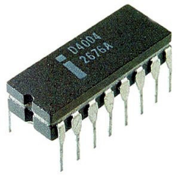
Рис. 91. Микропроцессор «Intel-4004» американской фирмы Intel

Он состоял из 2250 транзисторов, размещенных на кристалле размером с ноготь. Intel 4004 – 4-битный микропроцессор, разработанный корпорацией Intel и выпущенный 15 октября 1971 года. Эта микросхема считается первым в мире коммерчески доступным однокристальним микропроцессором.
Микропроцессор - это сверхбольшая интегральная схема, способная выполнять функции основного блока компьютера - процессора.
Микропроцессор - это миниатюрный мозг, работающий по программе, заложенной в его память.
Соединив микропроцессор с устройствами ввода-вывода, внешней памяти, получили новый тип компьютера: микроЭВМ. Быстродействие компьютеров 3-го поколения достигло порядка 1-10 млн. оп./сек. В эти годы производство компьютеров приобретает промышленный размах. Начиная с ЭВМ 3-го поколения, традиционным стала разработка серийных ЭВМ.
Хотя машины одной серии сильно отличались друг от друга по возможностям и производительности, они были информационно, программно- и аппаратно- совместимы. Наиболее распространенным в те годы было семейство System/360 фирмы IBM (рис. 92).

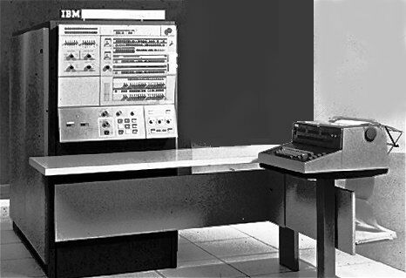
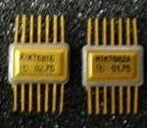

Рис. 92. Электронная вычислительная машина IBM-360 третьего поколения на интегральных схемах

Странами СЭВ были выпущены ЭВМ единой серии "ЕС ЭВМ": ЕС-1022, ЕС-1030, ЕС-1033, ЕС-1046, ЕС-1061, ЕС-1066 и др. К ЭВМ этого поколения также относится "IВМ-370", "Электроника-100/25", "Электроника-79", "СМ-3", "СМ-4" и др.
Для серий ЭВМ было сильно расширено программное обеспечение (операционные системы, языки программирования высокого уровня, прикладные программы и т.д.).
В 1969 году одновременно появились операционная система Unix и язык программирования С ("Си"), оказавшие огромное влияние на программный мир и до сих пор сохраняющие свое передовое положение.
1972 – 1973 гг. рождение сети INTERNET: Роберт Церф и Роберт Кан объединили военные компьютеры США с помощью спутниковой и телефонной связи – эпохальное событие в истории информатики.

Четвертое поколение ЭВМ
В компьютерах четвертого поколения (1974-1982 гг.), использование больших интегральных схем (БИС – 1000-100000 компонентов на кристалл) и сверхбольших интегральных схем (СБИС – 100000-10000000 компонентов на кристалл), увеличило их быстродействие до десятков и сотен млн. оп./сек.
Большие интегральные схемы (БИС) по мощности примерно соответствуют 1000 ИС.
Началом данного поколения считают 1975 год – фирма Amdahl Corp выпустила шесть компьютеров AMDAHL 470 V/6, в которых были применены БИС в качестве элементной базы.
Стали использоваться быстродействующие системы памяти на интегральных схемах – МОП ЗУПВ емкостью в несколько мегабайт. В случае выключения машины данные, содержащиеся в МОП ЗУПВ, сохраняются путем автоматического переноса на диск. При включении машины запуск системы осуществляется при помощи, хранимой в ПЗУ (постоянное запоминающее устройство) программы самозагрузки, обеспечивающей выгрузку операционной системы и резидентного программного обеспечения в МОП ЗУПВ.
Существенным отличием микро-ЭВМ от своих предшественников являются их малые габариты и сравнительная дешевизна. Это первый тип компьютеров, который появился в розничной торговле. Самой популярной разновидностью ЭВМ сегодня являются персональные компьютеры. В 1976 г на свет появился первый персональный компьютер серии Аррle-1 под руководством американцев Стива Джобса и Стива Возняка (рис. 93).

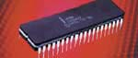
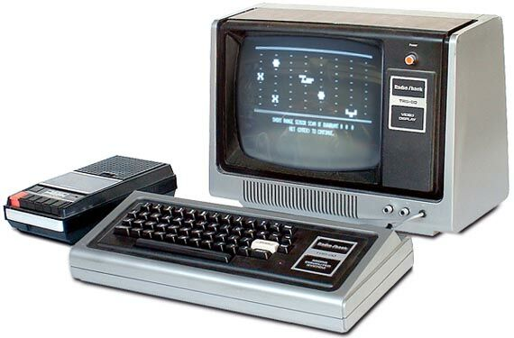

Рис. 93. Персональный компьютер Apple на микропроцессорах

Развитие ЭВМ 4-го поколения пошло по 2 направлениям:
1-ое направление – создание суперЭВМ – комплексов многопроцессорных машин. Быстродействие таких машин достигает нескольких миллиардов операций в секунду. Они способны обрабатывать огромные массивы информации. Сюда входят комплексы ILLIAS-4, CRAY, CYBER, "Эльбрус-1", "Эльбрус-2" и др. Многопроцессорные вычислительные комплексы (МВК) "Эльбрус-2" активно использовались в Советском Союзе в областях, требующих большого объема вычислений, прежде всего, в оборонной отрасли.
2-ое направление – дальнейшее развитие на базе БИС и СБИС микро-ЭВМ и персональных ЭВМ (ПЭВМ). Первыми представителями этих машин являются компьютеры фирмы Apple, IBM - PC (XT, AT, PS /2), отечественные "Искра", "Электроника", "Мазовия", "Агат", "ЕС-1840", "ЕС-1841" и др.
Начиная с этого поколения ЭВМ стали называть компьютерами или персональными компьютерами (ПК).
ПК - это микроЭВМ для однопользователя с аппаратным Hardware (железо) и программным обеспечением Software (софт) (рис. 94).

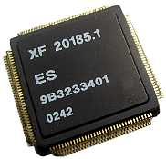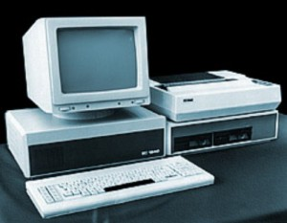

Рис. 94. Персональный компьютер с аппаратным и программным обеспечением

В аппаратном комплекте ПК используется:
- цветной графический дисплей;
- манипуляторы типа «мышь» или «джойстик»:
- клавиатура;
- компактные диски (магнитные и оптические).
Программное обеспечение позволяет человеку легко общаться с машиной, быстро усваивать основные приемы работы с ней, получать пользу от компьютера, не прибегая к программированию. Современные компьютеры и программы непрерывно совершенствуются и преобразуются в инновационные составляющие (рис. 95).

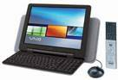
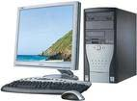

Рис. 95. Современный персональный компьютер и ноутбук с плоским плазменным экраном, многоядерными процессорами и оптимизированным программным обеспечением

Пятое поколение ЭВМ
ЭВМ пятого поколения – это ЭВМ будущего. Программа разработки, так называемого, пятого поколения ЭВМ была принята в Японии в 1982 г. Предполагалось, что к 1991 г. будут созданы принципиально новые компьютеры, ориентированные на решение задач искусственного интеллекта. С помощью языка Пролог и новшеств в конструкции компьютеров планировалось вплотную подойти к решению одной из основных задач этой ветви компьютерной науки – задачи хранения и обработки знаний. Коротко говоря, для компьютеров пятого поколения не пришлось бы писать программ, а достаточно было бы объяснить на "почти естественном" языке, что от них требуется.
Предполагается, что их элементной базой будут служить не СБИС, а созданные на их базе устройства с элементами искусственного интеллекта. Для увеличения памяти и быстродействия будут использоваться достижения оптоэлектроники и биопроцессоры.
Для ЭВМ пятого поколения ставятся совершенно другие задачи, нежели при разработки всех прежних ЭВМ. Если перед разработчиками ЭВМ с I по IV поколений стояли такие задачи, как увеличение производительности в области числовых расчётов, достижение большой ёмкости памяти, то основной задачей разработчиков ЭВМ V поколения является создание искусственного интеллекта машины (возможность делать логические выводы из представленных фактов), развитие "интеллектуализации" компьютеров – устранения барьера между человеком и компьютером.
К сожалению, японский проект ЭВМ пятого поколения повторил трагическую судьбу ранних исследований в области искусственного интеллекта. Более 50-ти миллиардов йен инвестиций были потрачены впустую, проект прекращен, а разработанные устройства по производительности оказались не выше массовых систем того времени. Однако, проведенные в ходе проекта исследования и накопленный опыт по методам представления знаний и параллельного логического вывода сильно помогли прогрессу в области систем искусственного интеллекта в целом.
Уже сейчас компьютеры способны воспринимать информацию с рукописного или печатного текста, с бланков, с человеческого голоса, узнавать пользователя по голосу, осуществлять перевод с одного языка на другой. Это позволяет общаться с компьютерами всем пользователям, даже тем, кто не имеет специальных знаний в этой области.
Многие успехи, которых достиг искусственный интеллект, используют в промышленности и деловом мире. Экспертные системы и нейронные сети эффективно используются для задач классификации (фильтрация СПАМа, категоризация текста и т.д.). Добросовестно служат человеку генетические алгоритмы (используются, например, для оптимизации портфелей в инвестиционной деятельности), робототехника (промышленность, производство, быт – везде она приложила свою кибернетическую руку), а также многоагентные системы. Не дремлют и другие направления искусственного интеллекта, например, распределенное представление знаний и решение задач в интернете: благодаря им в ближайшие несколько лет можно ждать революции в целом ряде областей человеческой деятельности.
ЭВМ пятого поколения - это машины недалекого будущего. Основным их качеством должен быть высокий интеллектуальный уровень.
Машины пятого поколения - это реализованный искусственный интеллект. В них будет возможным ввод с голоса, голосовое общение, машинное «зрение», машинное «осязание».
Многое уже практически проработано в этом направлении (рис. 96).

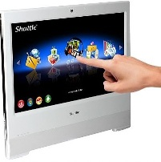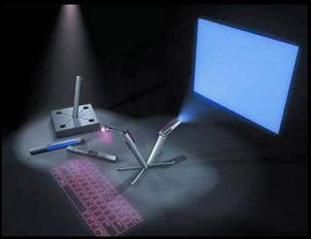

Рис. 96. Компьютеры будущего с сенсорным, голосовым и визуальным управлением

Кратко основную концепцию ЭВМ пятого поколения можно сформулировать следующим образом:
- компьютеры на сверхсложных микропроцессорах с параллельно-векторной структурой, одновременно выполняющих десятки последовательных инструкций программы;
- компьютеры с многими сотнями параллельно работающих процессоров, позволяющих строить системы обработки данных и знаний, эффективные сетевые компьютерные системы.
- электронные и оптоэлектронные многоядерные компьютеры с массовым параллелизмом, нейронной структурой, с распределенной сетью большого числа (десятки тысяч) микропроцессоров, моделирующих архитектуру нейронных биологических систем, распознающие сложные образы.

Заключение
Итак, к первому поколению причисляются компьютеры на электронных лампах (такие, как ENIAC), ко второму — транзисторные машины (IBM 7094), к третьему — первые компьютеры на интегральных схемах (IBM 360), к четвертому — персональные компьютеры (линейки ЦП Intel). Что же касается пятого поколения, то оно больше ассоциируется не с конкретной архитектурой, а со сменой парадигмы. Компьютеры будущего будут встраиваться во все мыслимые и немыслимые устройства и за счет этого действительно станут невидимыми.
Они прочно войдут в повседневную жизнь - будут открывать двери, включать лампы, распределять деньги и выполнять тысячи других обязанностей. Эта модель, разработанная Марком Вайзером (Mark Weiser) в поздний период его деятельности, первоначально получила название повсеместной компьютеризации, но в настоящее время не менее распространен термин «всепроникающая компьютеризация». Это явление обещает изменить мир не менее радикально, чем промышленная революция.
Для того чтобы оценить возможности электроники, давайте сравним ЭВМ с человеческим мозгом. Человеческий мозг содержит около 109 нейронов. Сигналы между нейронами передаются посредством самого малого элемента — синапса, размеры которого не превышают 0,5 мкм в диаметре. Элементы микротранзисторов БИС имеют длину 0,1 мкм, толщину 5 нм. Плотность монтажа БИС столь велика, что превосходит плотность размещения нервных клеток в мозге человека. Нервной клетке требуется около 10 мс для передачи информации другим клеткам, а переключающие схемы БИС могут срабатывать за 0,01 нс. Тем самым по быстродействию ЭВМ имеют преимущество. Однако между нейронами существует разветвленная связь, что позволяет мозгу человека параллельно обрабатывать информацию. Мозг выполняет миллионы операций одновременно, а ЭВМ одно или несколько вычислений в каждый момент времени. В этом отношении ЭВМ значительно уступают возможностям человеческого мозга. Однако, в 80-х гг. начались широкие исследования по разработке ЭВМ с «искусственным интеллектом» на основе двухстороннего взаимодействия «человек — ЭВМ».Такая постановка проблемы стала возможна благодаря уникальным достижениям микроэлектроники и её решение будет обеспечено с применением нового направления – наноэлектроники.

